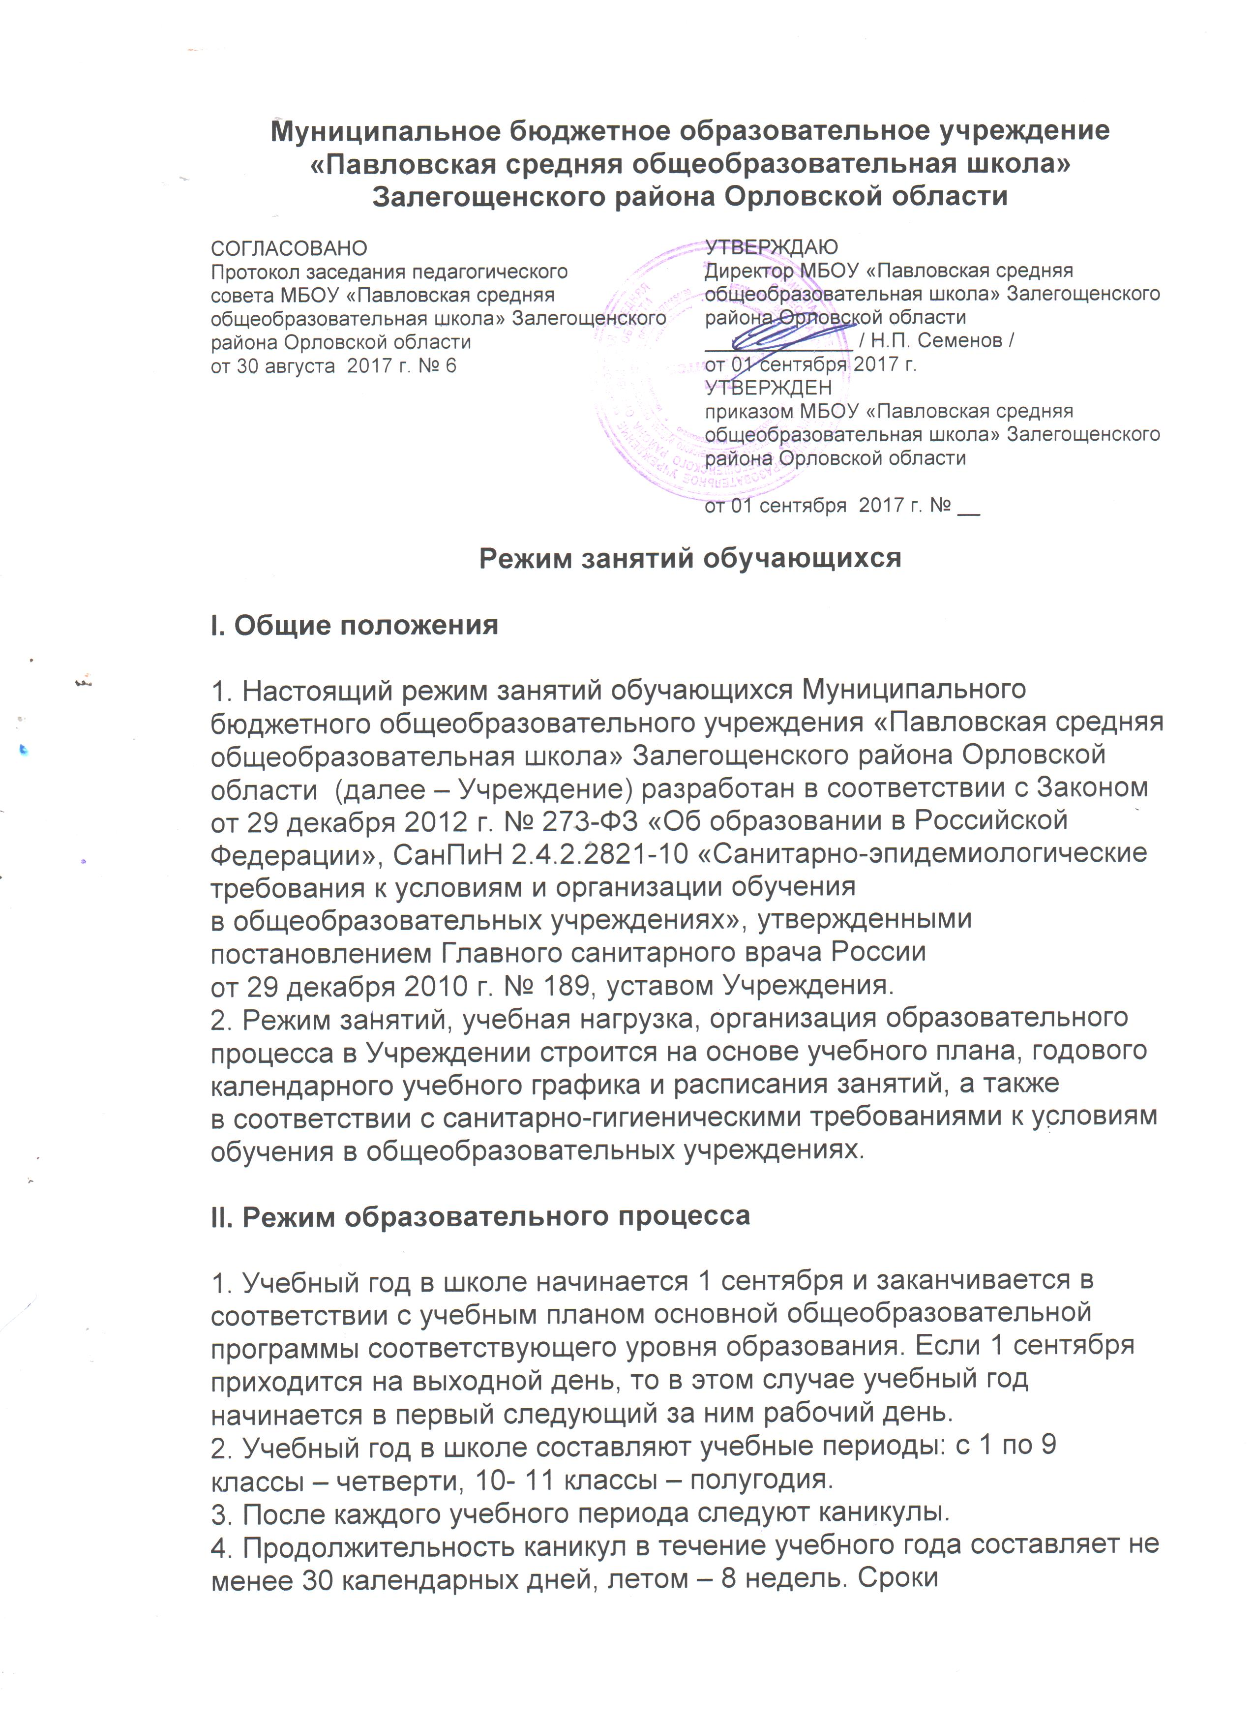

Муниципальное бюджетное образовательное учреждение
«Павловская средняя общеобразовательная школа» Залегощенского района Орловской области

СОГЛАСОВАНО  Протокол заседания педагогического  совета МБОУ «Павловская средняя общеобразовательная школа» Залегощенского района Орловской области  от 30 августа 2017 г. № 6 | УТВЕРЖДАЮ  Директор МБОУ «Павловская средняя общеобразовательная школа» Залегощенского района Орловской области  _____________ / Н.П. Семенов /  от 01 сентября 2017 г.
УТВЕРЖДЕН
приказом МБОУ «Павловская средняя общеобразовательная школа» Залегощенского района Орловской области
от 01 сентября 2017 г. № __

Режим занятий обучающихся

I. Общие положения

1. Настоящий режим занятий обучающихся Муниципального бюджетного общеобразовательного учреждения «Павловская средняя общеобразовательная школа» Залегощенского района Орловской области (далее – Учреждение) разработан в соответствии с Законом от 29 декабря 2012 г. № 273-ФЗ «Об образовании в Российской Федерации», СанПиН 2.4.2.2821-10 «Санитарно-эпидемиологические требования к условиям и организации обучения в общеобразовательных учреждениях», утвержденными постановлением Главного санитарного врача России от 29 декабря 2010 г. № 189, уставом Учреждения.
2. Режим занятий, учебная нагрузка, организация образовательного процесса в Учреждении строится на основе учебного плана, годового календарного учебного графика и расписания занятий, а также в соответствии с санитарно-гигиеническими требованиями к условиям обучения в общеобразовательных учреждениях.

II. Режим образовательного процесса

1. Учебный год в школе начинается 1 сентября и заканчивается в соответствии с учебным планом основной общеобразовательной программы соответствующего уровня образования. Если 1 сентября приходится на выходной день, то в этом случае учебный год начинается в первый следующий за ним рабочий день.
2. Учебный год в школе составляют учебные периоды: с 1 по 9 классы – четверти, 10- 11 классы – полугодия.
3. После каждого учебного периода следуют каникулы.
4. Продолжительность каникул в течение учебного года составляет не менее 30 календарных дней, летом – 8 недель. Сроки и продолжительность каникул в каждом учебном году определяются годовым календарным учебным графиком.
5. Продолжительность учебной недели – 5 дней.
6. Учебные занятия начинаются с 9 часов 00 минут. Продолжительность одного занятия – 40 мин. Продолжительность перемены – 10 мин. Общая продолжительность занятий в неделю:
– для 1 классов – 21 академический час;
– 2–4 классов – 23 академических часа;
– 5 классов – 29 академических часов;
– 6 классов – 30 академических часов;
– 7 классов – 32 академических часа;
– 8–9 классов – 33 академических часа;
– 10–11 классов – 34 академических часа.
7. Занятия проходят в первую смену.
8. Обучение в 1-м классе осуществляется с соблюдением следующих дополнительных особенностей:
– учебные занятия проводятся по пятидневной учебной неделе и только в первую смену;
– используется «ступенчатый» режим обучения в первом полугодии (в сентябре, октябре – по три урока в день по 35 минут каждый, в ноябре–декабре – по четыре урока по 35 минут каждый; январе–мае – по четыре урока по 40 минут каждый);
– организовывается в середине учебного дня динамическая пауза продолжительностью не менее 40 минут;
– для посещающих группу продленного дня организовывается трехразовое питание и прогулки;
– устанавливаются дополнительные недельные каникулы в середине третьей четверти при традиционном режиме обучения.
9. Занятия по программам дополнительного образования организуются на каникулах, а в учебное время с 15 часов 00 минут.
10. Продолжительность занятий по программам дополнительного образования зависит от модели организации занятий и определяется образовательной программой.

